PokeVault / PokeMarket
  - Informe de arquitectura frontend, backend y login con Google (integrado)
Proyecto: aplicación móvil para vender cartas Pokemon, con catálogo, carrito, favoritos, ordenes e inicio de sesión.

1. De que se trata la app
PokeVault, también presentada en el código como PokeMarket, es una aplicación mobile para explorar y comprar cartas Pokemon. El usuario puede navegar un catálogo de cartas con imagen, rareza, colección, precio y descripción; buscar cartas; abrir el detalle; agregarlas al carrito; iniciar sesión con Google; guardar favoritas en su vault; crear órdenes de compra; revisar historial; y ver una pantalla de retiro con ubicación.
- Catalogo y búsqueda: consume endpoints paginados de cartas Pokemon y muestra resultados en Compose.
- Detalle y carrito: permite inspeccionar la carta, elegir cantidad y preparar una orden.
- Perfil: usa Google Sign-In para identificar al usuario y recuperar sus compras.
- Vault/favoritos: guarda cartas favoritas por usuario autenticado.
- Ordenes: crea compras, valida stock en backend y descuenta inventario.

2. Arquitectura del backend
El backend está implementado en Python con FastAPI. La aplicación se arma en main.py, registra CORS, expone documentación OpenAPI y agrupa las rutas bajo /api. La arquitectura separa controladores HTTP, esquemas de entrada/salida, modelos de dominio, servicios de negocio y repositorios de persistencia.
Capa | Carpeta / archivo | Responsabilidad
Aplicacion | main.py | Crea FastAPI, registra middleware, routers y handler de errores MySQL.
Rutas | api/routes | Controladores HTTP: auth, pokemon, users, vault, orders y health.
Schemas | schemas | Contratos Pydantic para requests y responses.
Servicios | services | Reglas de negocio: login, catalogo, sync, vault.
Repositorios | repositories | Acceso a MySQL y frontera de persistencia.
DB | db/database.py, schema.mysql.sql | Conexion PyMySQL, creacion de tablas e inicializacion.
Config | core/config.py | Variables de entorno, credenciales MySQL, Google Web Client ID y TTL de sesion.

La base de datos principal es MySQL. El esquema incluye cartas, inventario, usuarios, sesiones, vault ítems, ordenes, ítems de orden y estados de orden. Las sesiones no guardan el token plano: el repositorio crea un token aleatorio para el cliente y persiste su hash SHA-256 junto con expiración y posible revocación.

3. Arquitectura del frontend
El frontend es una aplicación Android nativa escrita en Kotlin con Jetpack Compose. Usa una organización o arquitectura de MVVM: pantallas Compose, ViewModels con estado observable, repositorios para coordinar datos, fuentes remotas Retrofit, cache local Room y preferencias con DataStore. Hilt inyecta dependencias como APIs, repositorios, base local y cliente HTTP.
Capa | Tecnologias / archivos | Rol
UI | ui/feature/*/screen | Pantallas Compose: Inicio, Buscar, Detalle, Carrito, Perfil y Retiro.
Estado | ui/feature/*/viewmodel | ViewModels con StateFlow, eventos de UI y efectos de navegacion/login.
Navegación | ui/navigation | NavHost y bottom bar con destinos principales.
Dominio | domain/model | Modelos como PokemonCard, CartItem, Order y UserProfile.
Datos | data/repository | Repositorios de catálogo, perfil, carrito y órdenes.
Remoto | data/remote | Retrofit APIs, DTOs, data source e interceptor Bearer.
Local | data/local | Room para cache de cartas/órdenes y DataStore para sesión/perfil.

BuildConfig define API_BASE_URL como http://10.0.2.2:8000/api/ para emulador Android y GOOGLE_WEB_CLIENT_ID desde local.properties o variable de entorno. OkHttp usa AuthInterceptor para agregar Authorization: Bearer <token> cuando existe una sesión guardada.

4. Flujo de login con Google
- El usuario toca Continuar con Google en ProfileScreen.
- CredentialManager abre el flujo de Google usando BuildConfig.GOOGLE_WEB_CLIENT_ID.
- Android recibe un Google ID Token y se lo pasa al ProfileViewModel.
- ProfileRepository envia POST /api/auth/google con el id_token usando Retrofit.
- AuthService verifica el token con google.oauth2.id_token.verify_oauth2_token y valida la audiencia contra GOOGLE_WEB_CLIENT_ID.
- El backend crea o actualiza el usuario por google_sub, genera una sesión propia, guarda el hash del token en user_sessions y devuelve token + user.
- El frontend guarda la sesión en DataStore y, desde entonces, AuthInterceptor adjunta el Bearer token a vault, users/me y orders/me.

5. Diagrama de arquitectura
El diagrama resume los componentes principales y el flujo de autenticación. La API de Google interviene en dos momentos: primero en Android para obtener el ID token y luego en el backend para verificarlo antes de crear la sesión propia.
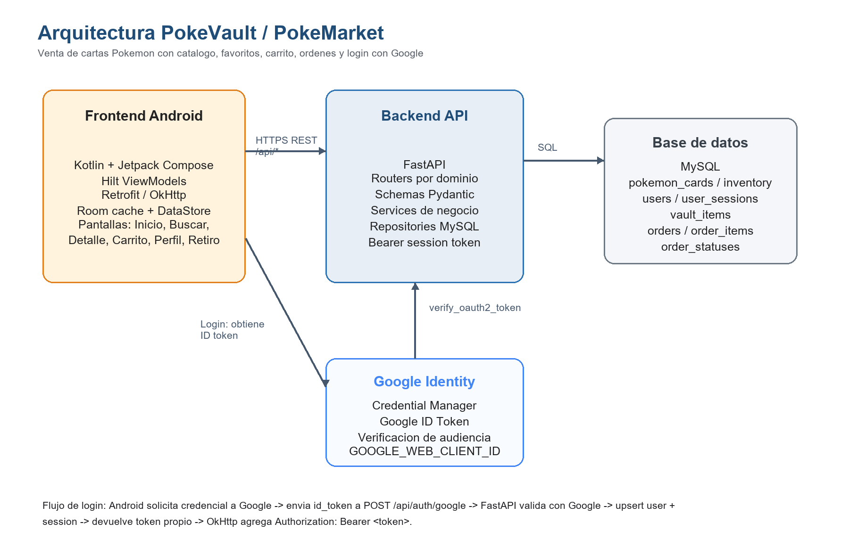

6. Endpoints y responsabilidades
Endpoint | Uso principal
GET /health | Verificar disponibilidad del backend.
GET /api/pokemon | Listar cartas paginadas y filtrar por nombre.
GET /api/pokemon/search | Buscar cartas por nombre con paginación.
GET /api/pokemon/{id} | Obtener detalle de una carta.
POST /api/auth/google | Validar Google ID token y crear sesión PokeVault.
POST /api/auth/logout | Revocar la sesion actual.
GET /api/users/me | Recuperar perfil autenticado.
GET /api/vault/me | Listar favoritos/vault del usuario.
POST /api/vault/me/items | Agregar carta al vault.
DELETE /api/vault/me/items/{pokemon_id} | Quitar carta del vault.
GET /api/orders/me | Listar ordenes del usuario.
POST /api/orders/me | Crear orden y descontar stock con validación transaccional.

7. Resumen técnico
- Frontend: Android Kotlin, Jetpack Compose, Navigation Compose, Hilt, Retrofit, OkHttp, Moshi, Room, DataStore, Coil y Credential Manager.
- Backend: FastAPI, Pydantic Settings, PyMySQL, google-auth, requests y Uvicorn.
- Persistencia: MySQL con tablas de catálogo, inventario, usuarios, sesiones, favoritos y órdenes.
- Seguridad: Google ID token solo se usa para login; luego la app opera con token de sesión propio enviado como Bearer.
- Integraciones de datos: seed desde poke_cards.txt (se usó un archivo json para migrar y elegir las cartas dentro de la base de datos)

